Tisková zpráva 44/2009 – Betlémské světlo v Rumburku
(Rumburk 10. 12. 2009) V sobotu 19. 12. 2009 doputuje do Rumburku Betlémské světlo. Přivezou ho světlušky a skautky střediska Junák Rumburk v 12.41 hod. na vlakové nádraží v Rumburku a předají zástupcům Římskokatolické farnosti – děkanství Rumburk. Zájemci si mohou Betlémské světlo vyzvednout v Loretě v Rumburku v sobotu 19. 12. 2009, nebo v úterý a ve středu 22. 12. - 23. 12. 2009 mezi 9.00 až 16.00 hod. tamtéž. Stačí si donést vlastní svíčku nebo svítilnu. Další příležitost odnést si zdarma Betlémské světlo nabídne koncert dětských souborů Šenováček a Tyršovské zvonky v úterý 22. 12. 2009 od 16.30 hod. v kostele sv. Vavřince v Rumburku. Betlémské světlo je symbolem naděje a přátelství lidí dobré vůle. Jedná se o novodobou vánoční tradici, která vznikla roku 1986.
Mít doma Betlémský plamínek a nenechat ho zhasnout po dlouhé cestě, znamená stát se součástí nekonečného řetězu domovů propojených symbolem naděje a duchovního poselství vánočních svátků. „Betlémské světlo se každoročně zapálí v Betlémě a pak putuje do všech domácností napříč Evropou. Dostane se sem letecky díky rakouskému rozhlasu. Za Českou republiku převezmou plamen ve Vídni brněnští skauti, kteří jej dopraví 12. 12. 2009 vlakem do Brna a později se postarají o rozvoz do všech koutů naší vlasti. Myšlenka šíření předvánočního pokoje a míru vznikla v roce 1986 v Rakousku, odkud se rozšířila do pětadvaceti zemí světa. K nám se Betlémské světlo dostalo spolu s exilovými skauty v prosinci 1989,“ uvedl Jan Žáček ze svazu skautů a skautek ČR JUNÁK. Více informací www.betlemskesvetlo.cz.
Klára Mágrová

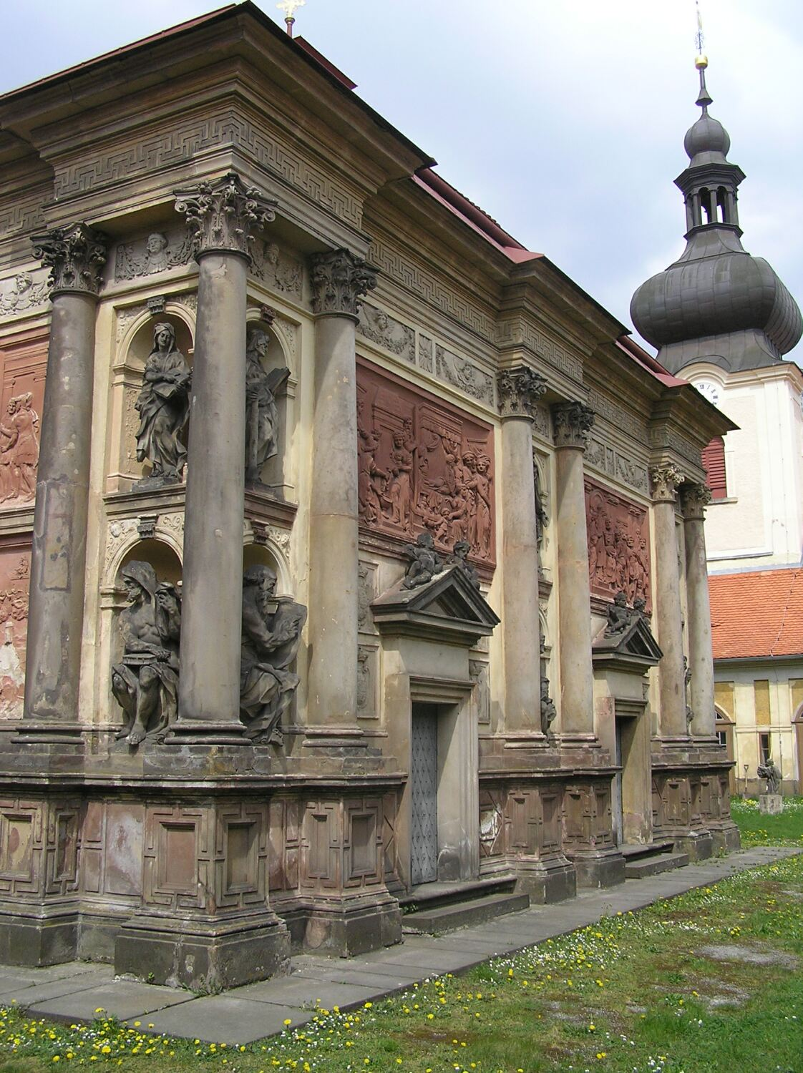
Podrobnosti o rumburské Loretě:
Rumburská loreta je přesnou kopií italského originálu a nejsevernější loretou v České republice. Architektonicky cenná Santa Casa (tj. Svatá chýše) je kopií domku P. Marie v Nazaretu, v němž byl vychován Ježíš. V Rumburku ji podle projektu Johanna Lucase Hildebrandta založil majitel panství kníže Antonín Florián z Liechtensteinu. K vysvěcení objektu došlo 15. 9. 1707. Loretánský komplex tvoří kromě loretánské kaple ambity, klášterní kostel sv. Vavřince a bývalý kapucínský klášter.
Rumburská loreta byla významným mariánským poutním místem pro oblast severních Čech a Lužice. Od roku 1950, po zrušení rumburského kapucínského konventu, byla pro běžné návštěvníky přístupná jen příležitostně a trpěla dlouhodobou neúdržbou. Roku 1964 byla Loreta vyhlášena za nemovitou kulturní památku. Od roku 2007 jsou památkově chráněny rovněž čtyři oltáře v ambitu. Loretánský areál je opětovně od roku 1995 vyhledávaným cílem návštěvníků z ČR a SRN. Od roku 1996 je obnovován, od roku 1998 z Programu záchrany architektonického dědictví Ministerstva kultury ČR. V roce 2007 si Loreta Rumburk připomenula 300 let od dostavby a vysvěcení.
Kulturní památka je přístupná celoročně od úterý do soboty, v dubnu až říjnu mezi 10.00 až 17.00 hod., od listopadu do března mezi 9.00 až 16.00 hod. Po celý rok se v přilehlých ambitech nebo kostele sv. Vavřince konají příležitostné mše svaté, výstavy, koncerty a doprovodné kulturní akce. K dispozici jsou tři stálé expozice „Historie Lorety v Rumburku (1707-2007)“, „Loretánské podzemí v Rumburku“, „Kapucínský konvent v Rumburku (1683-1950)“.

